МИНИСТЕРСТВО НАУКИ И ВЫСШЕГО ОБРАЗОВАНИЯ РОССИЙСКОЙ ФЕДЕРАЦИИ
Федеральное государственное бюджетное образовательное учреждение высшего образования
«КУБАНСКИЙ ГОСУДАРСТВЕННЫЙ УНИВЕРСИТЕТ»
(ФГБОУ ВО «КубГУ»)
Факультет компьютерных технологий и прикладной математики
Кафедра анализа данных и искусственного интеллекта
ЛАБОРАТОРНАЯ РАБОТА №1
Дисциплина: «Технологии создания и поддержки программного обеспечения»
Тема: «Пользовательские истории и варианты использования»
Работу выполнила: ______________________________ Саакян Д. А.
Направление подготовки: 09.03.03 Прикладная информатика
Преподаватель: __________________________________ Вишняков Р. Ю.

Краснодар
2026

Цели и задачи:
Ознакомление с методиками пользовательских историй и вариантов использования, а также получение практических навыков составления описаний.

Выполнение работы:
В качестве разрабатываемого продукта была взята идея создания кроссплатформенного приложения – AI-диктора статей. Приложение позволяет пользователю получить аудиоверсию любой статьи из интернета или произвольного текста: извлечь полезный контент, сгенерировать краткое содержание/конспект и озвучить его естественным синтезированным голосом для различных сценариев использования
Основные функции приложения:
- Ввод URL-ссылки на статью или вставка текста вручную.
- Автоматическое извлечение нужного текста: очистка от рекламных вставок, навигации, футеров и прочего.
- AI-генерация краткого саммари для длинных материалов.
- Синтез речи с выбором голоса (мужской/женский, разные акценты и языки) и темпа воспроизведения.
- Получение готового аудиофайла (mp3 формат) для скачивания и дальнейшего использования и прослушивания.
- Встроенная библиотека с плеером: хранение обработанных статей в виде аудиофайлов.
- Управление очередью воспроизведения и плейлистами в библиотеке.
- Настройки профиля: предпочитаемый голос, темп, язык озвучки.
- История обработанных материалов с возможностью повторной генерации.
- Фоновое воспроизведение аудио.

Название приложения – “Audive” для любых регионов.

Пользовательские истории:
- Как пользователь с плотным графиком, я хочу вставить ссылку на статью и получить её аудиоверсию, чтобы слушать материал во время поездки на работу, не отвлекаясь от дороги.
- Как пользователь, я хочу, чтобы приложение автоматически убирало рекламные блоки из статьи, чтобы слушать только полезный контент без посторонних вставок.
- Как пользователь, я хочу получить краткое саммари длинной статьи и прослушать его, чтобы за 2-3 минуты понять суть материала и решить, стоит ли читать полную версию.
- Как пользователь, я хочу выбрать голос диктора (мужской или женский) и задать темп воспроизведения, чтобы слушать статьи в удобном для меня формате.
- Как пользователь, я хочу скачать готовый аудиофайл статьи, чтобы прослушать его позже без подключения к интернету.
- Как пользователь, я хочу иметь доступ к библиотеке ранее обработанных статей с встроенным плеером, чтобы быстро найти и воспроизвести нужный материал.
- Как пользователь-студент, я хочу вставить текст из учебного материала (без ссылки), чтобы приложение озвучило его и я мог повторять материал в аудиоформате.
- Как пользователь, я хочу формировать плейлисты из озвученных статей, чтобы слушать подборки на определённую тему последовательно.
- Как пользователь, я хочу настроить язык и акцент синтезированного голоса по умолчанию в профиле, чтобы не выбирать их каждый раз заново.
- Как пользователь, я хочу управлять воспроизведением через уведомление на экране блокировки смартфона, чтобы не разблокировать устройство во время прослушивания.

Варианты использования:
- Обработка статьи по URL-ссылке
Раздел | ВИ
Название | Обработка статьи по URL-ссылке
Цель | Получить аудиофайл статьи, введя ссылку на веб-страницу
Актор | Пользователь
Предусловия | Приложение запущено; устройство подключено к интернету
Основной сценарий | 1) Нажать кнопку «+»  2) Вставить URL-ссылку в поле ввода  3) Нажать кнопку «Обработать»  4) Система извлекает и очищает текст страницы  5) Система генерирует саммари  6) Система синтезирует речь с настройками профиля  7) Отображается плеер с готовым аудиофайлом  8) Статья сохраняется в библиотеке пользователя
Альтернативный сценарий | 3.1) «Некорректный URL»  4.1)«Страница недоступна»
  - Графовое представление обработки статьи по URL-ссылке
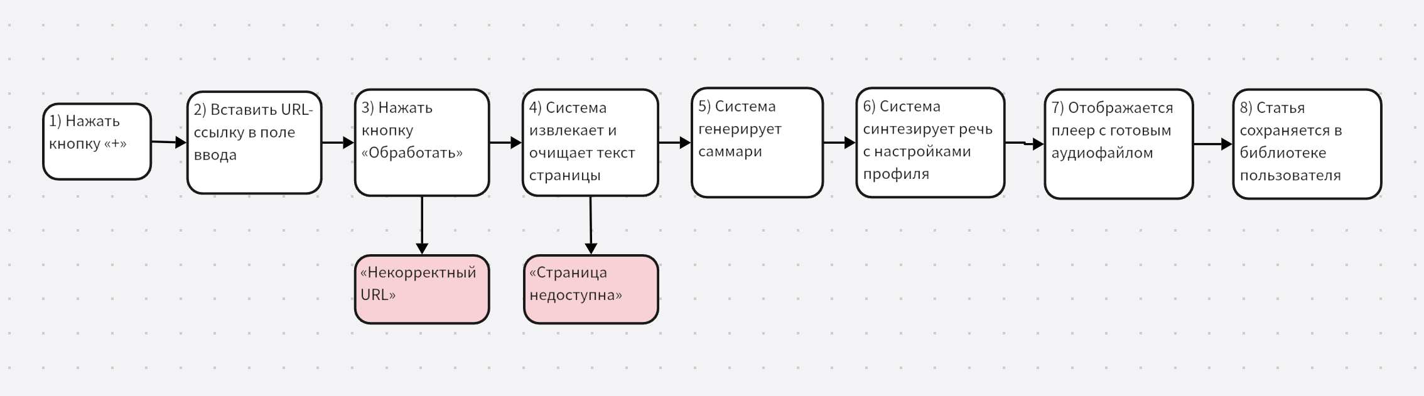
- Озвучка вручную введённого текста
Раздел | ВИ
Название | Озвучка вручную введённого текста
Цель | Получить аудиофайл произвольного текста, вставленного пользователем
Актор | Пользователь
Предусловия | Приложение запущено
Основной сценарий | 1) Нажать кнопку «+»  2) Вставить или набрать текст в поле ввода  3) Нажать кнопку «Обработать»  4) Система синтезирует речь с настройками профиля  5) Система генерирует саммари  6) Отображается плеер с готовым аудиофайлом  7) Статья сохраняется в библиотеке
Альтернативный сценарий | 2.1) «Поле не может быть пустым»  5.1) Ошибка синтеза

  - Графовое представление озвучки вручную введённого текста

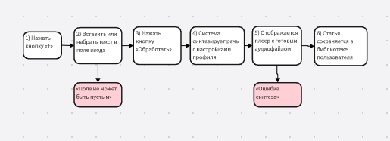

- Настройка голоса и темпа озвучки
Раздел | ВИ
Название | Настройка голоса и темпа озвучки
Цель | Изменить параметры синтезированного голоса и скорости воспроизведения для текущей или всех будущих озвучек
Актор | Пользователь
Предусловия | Приложение запущено; пользователь авторизован
Основной сценарий | 1) Перейти в раздел «Настройки» и «Голос и темп»  2) Выбрать категорию голоса (мужской/ женский)  3) Выбрать конкретный голос из списка доступных вариантов  4) Нажать кнопку «Прослушать образец»  5) Установить ползунок темпа (0.5×–2.0×)  6) Нажать кнопку «Сохранить как настройки по умолчанию»  7) Система применяет настройки ко всем будущим синтезам
Альтернативный сценарий | 6.1) Нажать «Применить только к текущей статье»

3.1) Графовое представление настройки голоса и темпа озвучки
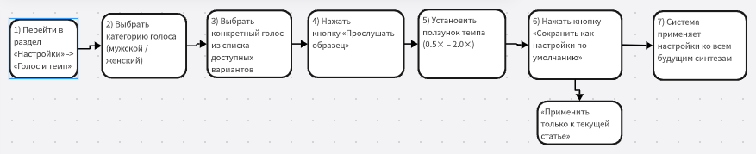

- Управление библиотекой озвученных статей
Раздел | ВИ
Название | Управление библиотекой озвученных статей
Цель | Найти нужный аудиофайл в библиотеке и начать воспроизведение
Актор | Пользователь
Предусловия | В библиотеке сохранена хотя бы одна обработанная статья
Основной сценарий | 1) Перейти в раздел «Библиотека»  2) Просмотреть список сохранённых аудиостатей  3) Нажать на нужную запись  4) Открывается встроенный плеер  5) Нажать кнопку «▶» для воспроизведения  6) При необходимости - перемотать, поставить на паузу
Альтернативный сценарий | 3.1) «Свайпнуть» влево и «Удалить»  3.2) «Свайпнуть» влево, «Добавить в плейлист», выбрать существующий или создать новый плейлист

4.1) Графовое представление управления библиотекой озвученных статей
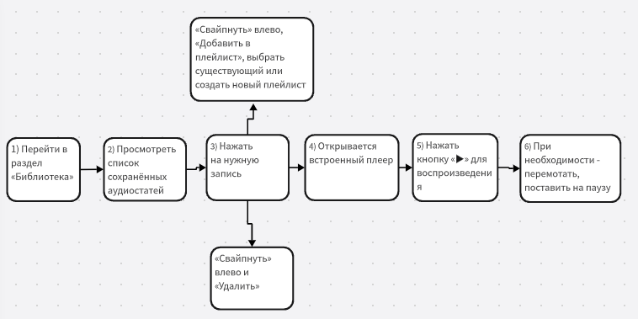

- Создание плейлиста из озвученных статей
Раздел | ВИ
Название | Создание плейлиста из озвученных статей
Цель | Объединить несколько аудиостатей в плейлист для последовательного воспроизведения
Актор | Пользователь
Предусловия | Авторизация в приложении; в библиотеке сохранено не менее двух аудиостатей
Основной сценарий | 1) Перейти в раздел «Библиотека» и «Плейлисты»  2) Нажать кнопку «+ Новый плейлист»  3) Ввести название плейлиста  4) Нажать «Добавить статьи»  5) Отметить нужные аудиостатьи из библиотеки  6) Нажать кнопку «Создать»  7) Система создаёт плейлист и открывает его страницу
Альтернативный сценарий | 3.1) «Укажите название плейлиста»

- 5.1) Графовое представление создания плейлиста из озвученных статей
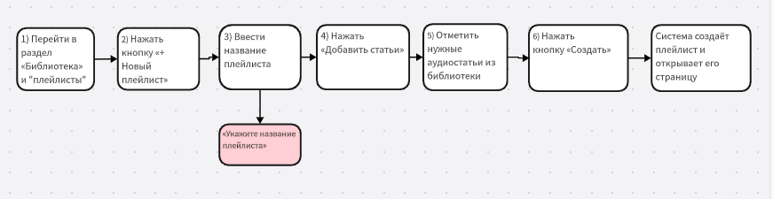

Ответы на контрольные вопросы
- Для чего используются варианты использования и пользовательские истории?
- Варианты использования и пользовательские истории определяют функциональность системы и взаимодействие с пользователем
- Какие обстоятельства затрудняют применение пользовательских историй?
- Необходимость постоянного контакта с заказчиком, отсутствие четкости требований
- Какой уровень детализации традиционно применяется при описании ВИ?
- Традиционно используется детализированный уровень описания.

Заключение
В ходе лабораторной работы были изучены методики пользовательских историй и вариантов использования, приобретены практические навыки их составления

Приложение
  - Графовое представление установки закладки в плеере
Пользователь перешел на страницу форума
Написать в поле1 заголовок
Нажать кнопку «+»

Написать текст сообщения в поле2
Нажать на кнопку «+ Создать»

«Введите текст сообщения»

«Укажите заголовок»

  - Графовое представление установки закладки в плеере
Пользователь перешел на страницу плеера
«Укажите конец отрывка»

Появляется кнопка «добавить»
Добавить конец отрывка

Нажать кнопку «Непрерывно»
Нажать кнопку «🔖»;

Нажать кнопку «▐ ▌»

